Lámina de resumen 1

¿QUÉ ES EL BALÓN MANO?
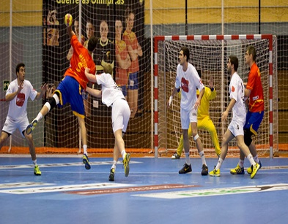
El balonmano o handball es un deporte de balón en el que se enfrentan dos equipos. Cada equipo se compone de 14 jugadores, los cuales deben inscribirse en el acta de partido. De cada equipo salen al terreno de juego 7 jugadores (6 jugadores y 1 portero).
El objetivo del juego es conseguir marcar gol con el balón en la mano en la meta del equipo rival. El equipo que después del partido, que consta de dos partes de 30 minutos, haya logrado más goles, resulta ganador pudiendo darse también el empate.
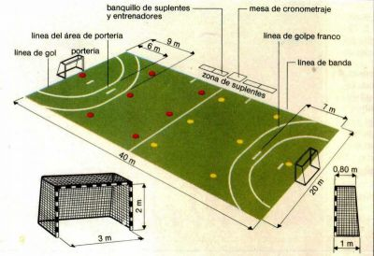

Reglamento Generales.

- Es falta cuando un jugador defensa golpea el brazo de un atacante cuando este intenta lanzar.
- Para hacer un lanzamiento lateral se debe pisar la línea lateral y realizar el saque.
- Empujar o golpear es falta y se castiga con 2 minutos fuera.
- Los jugadores no pueden pisar (línea) o entrar al área del portero.
- Un jugador no puede dar más de tres pasos con el balón en sus manos, esto es considerado falta y se realiza un saque lateral.
- Los goles son permitidos en todas las ubicaciones del terreno de juego.
- El balón no puedo golpear debajo de las rodillas, se considera falta.
- No puedo estar con el balón en las manos más de 3 segundos.
- El jugador no puede botear, mantener el balón en la mano y luego botear nuevamente.
- No se puede patear el balón.
- Cuando se produce una falta el balón se deja en el suelo en el lugar que se cometió.
- Si un jugador genera una falta de agarrón, empujo o lanza el balón en cualquier dirección enojado al momento de cometer una falta, se sancionará con dos minutos fuera del terreno de juego.

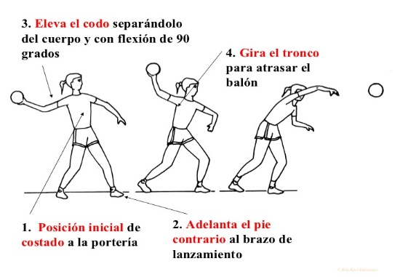  PASES  El pase se debe realizar con fuerza, considerando la distancia entre el pasador y el receptor. Debe realizarse con precisión para evitar errores, ya que un pase mal dirigido modificaría todas las posiciones adoptadas posponiendo todas las acciones. Y, si la contrincante está muy cerca, hay que proteger al balón; el pasador deberá colocarse entre el balón y el rival.  Algunos de los pases más usados en el balonmano son:  - Pase clásico de frente.  - Pase clásico lateral.  - Pase de cadera.  - Pase en suspensión.  - Pase en pronación.  - Pase picado. | LANZAMIENTOS  El remate o lanzamiento es también uno de los principales fundamentos técnicos del balonmano, es a través del lanzamiento que se marcan los goles en un juego. El lanzamiento es el acto de lanzar el balón hacia la portería y facturar goles.  Lanzamiento con apoyo: es el tipo de lanzamiento en el balonmano donde uno o los dos pies están en contacto con el suelo en el momento de la ejecución del tiro.  Lanzamiento en suspensión: en ese tipo de lanzamiento el jugador de balonmano realiza un salto y queda con el cuerpo complemento suspendido en el aire en el momento de la ejecución del tiro.  Lanzamiento de Cadera  Aquí el jugador en vez de hacer un lanzamiento llamativo por encima, él esconde el balón y lanza a la altura de la cintura con un movimiento de brazo que parece un látigo, utilizando la rotación de su cadera. Poco utilizado porque requiere espacio entre las defensas, pero siempre sorprendente para los adversarios.  Lanzamiento con caída: Es el tipo de lanzamiento donde el jugador proyecta una caída tras el lanzamiento. Al forzar una caída el jugador de balonmano proyecta el cuerpo y consigue poner más potencia en el tiro. Es un tipo de tiro es muy utilizado entre los pivotes
BOTES
En el balonmano y sus fundamentos técnicos, el bote es utilizado si hay un progreso en el espacio de marcaje, dentro de una distancia mayor a tres pasos, si hay que alejarse de un contrincante, para serenar el juego cuando va muy rápido y para no retener el balón evitando progresar o hacer un lanzamiento. El jugador que tenga el balón debe concentrarse en el campo de juego y no en el mismo, ya que pierde todo lo que pasa a su alrededor.

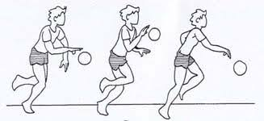
El bote alto u ofensivo: Sirve para desplazarse con la pelota hacia la portería contraria tan rápidamente como sea posible. La pelota se bota alta, por delante del cuerpo.

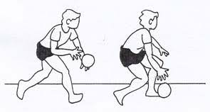
El bote bajo o defensivo: Sirve para conservar la pelota ante la presencia de un contrario. El balón se botea bajo, lejos del contrario, protegiendo con el cuerpo y con el otro brazo.

